«Поклонимся великим тем годам»

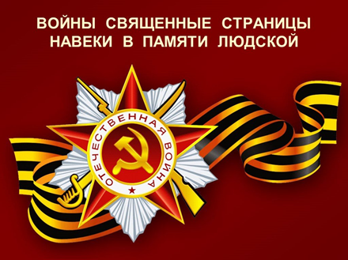

Приближается День Победы, очень важный для нашей страны праздник. К тому же, в этом году мы отмечаем 75-летие Великой Победы. Отношение детей к этому празднику зависит конечно от нас, взрослых. Поэтому предлагаю Вам подборку стихов ко Дню Победы, которые познакомят детей с историей нашей страны, помогут запомнить и уважать заслуги наших воинов-защитников.

Что такое День Победы
(А. Усачев)
Что такое День Победы?
Это утренний парад:
Едут танки и ракеты,
Марширует строй солдат.
Что такое День Победы?
Это праздничный салют:
Фейерверк взлетает в небо,
Рассыпаясь там и тут.
Что такое День Победы?
Это песни за столом,
Это речи и беседы,
Это дедушкин альбом.
Это фрукты и конфеты,
Это запахи весны…
Что такое День Победы –
Это значит – нет войны.

День Победы
(Белозеров Т.)
Майский праздник —
День Победы
Отмечает вся страна.
Надевают наши деды
Боевые ордена.
Их с утра зовёт дорога
На торжественный парад.
И задумчиво с порога
Вслед им бабушки глядят.

Верим в Победу
Против нас полки сосредоточив,
Враг напал на мирную страну.
Белой ночью, самой белой ночью
Начал эту чёрную войну!
Только хочет он или не хочет,
А своё получит от войны:
Скоро даже дни, не только ночи,
Станут, станут для него черны!
(В. Шефнер, 1941)

Никто не забыт
«Никто не забыт и ничто не забыто» -
Горящая надпись на глыбе гранита.
Поблекшими листьями ветер играет
И снегом холодным венки засыпает.
Но, словно огонь, у подножья – гвоздика.
Никто не забыт и ничто не забыто.
А. Шамарин

Пусть дети не знают войны
Войны я не видел, но знаю,
Как трудно народу пришлось,
И голод, и холод, и ужас –
Всё им испытать довелось.
Пусть мирно живут на планете,
Пусть дети не знают войны,
Пусть яркое солнышко светит!
Мы дружной семьёй быть должны!
*** Пусть небо будет голубым,
Пусть в небе не клубится дым,
Пусть пушки грозные молчат
И пулемёты не строчат,
Чтоб жили люди, города,
Мир нужен на земле всегда! (Н. Найденова)
Рассказ ветерана Я, ребята, на войне
В бой ходил, горел в огне.
Мёрз в окопах под Москвой,
Но, как видите, — живой.
Не имел, ребята, права
Я замёрзнуть на снегу,
Утонуть на переправах,
Дом родной отдать врагу.
Должен был прийти я к маме,
Хлеб растить, косить траву.
В День Победы вместе с вами
Видеть неба синеву.
Помнить всех, кто в горький час
Сам погиб, а землю спас…
Я веду сегодня речь
Вот о чём, ребята:
Надо Родину беречь
По-солдатски свято! (В. Степанов)
Солдатская каша Праздничные звуки –
Гром победных маршей,
Полевые кухни
Угощают кашей
Гречневой, перловой –
Самой настоящей,
Что не как в столовой,
И вкусней домашней,
Чуть дымком пропахшей.
Ешьте, пацанята!
От солдатской каши
Сила у солдата.(К. Вуколов)
*** Пишу тебе, родная мама,
Возможно, что в последний раз.
Из военчасти нашему комбату
Вперед! В наступленье — срочный приказ.

От роты осталось два человека,
И несколько юных совсем партизан.
Но мы не отступим и сантиметра!
Пойдем снова в бой на таран.

Не плачь по мне, мама, за Родину нашу
Я просто руками их рвать был готов!
Есть в помощь винтовка, со мною ребята,
Духовную силой мы сломим врагов!

И пусть мы сегодня приблизим Победу
Совсем ненамного, совсем на чуть-чуть.

Но правда за нами, и люди все с нами,
Врагу не дадим мы от нас ускользнуть.

Победа
Мой прадед
Рассказывал мне о войне.
Как в танке сражались,
Горели в огне,
Теряли друзей,
Защищая страну.
Победа пришла
В Сорок пятом году!
Вечернее небо,
Победы салют.
Солдаты России
Наш сон берегут.
Я вырасту —
Детям своим расскажу,
Как прадеды их
Защищали страну!

Защитникам Отечества Спасибо Всем, кто жизнь отдал,
За Русь родную, за свободу,
Кто страх забыл и воевал,
Служа любимому народу.
Спасибо Вам,
Ваш подвиг вечен,
Пока жива моя страна,
Вы в душах наших,
В нашем сердце,
Героев не забудем, Никогда! (Д. Рыбаков)
***
Глаза девчонки семилетней
Как два померкших огонька.
На детском личике заметней
Большая, тяжкая тоска.
Она молчит, о чем ни спросишь,
Пошутишь с ней, – молчит в ответ.
Как будто ей не семь, не восемь,
А много, много горьких лет. (из стих. А. Барто «В дни войны»)

*** Горевала на крылечке мать,
Вся сухая, словно хворостинка,
От сыночка писем не видать,
Как он там, родимая кровинка?
Может голодно сыночку моему,
Может он замерз или простужен,
Может кто-то рану шьет ему,
Может голос мамы ему нужен?
Что-то писем снова не видать,
Знать забыл наш почтальон тропинку,
Только я сыночка буду ждать,
Мою добрую, родимую кровинку.
Горевала мама на крыльце,
Соловьи ей тихо пели песню,
И жила надежда о бойце,
Только ждать его уж бесполезно…
Со слезами на глазах Это праздник со слезами на глазах,
Это праздник с болью в вашем сердце,
Вы состарившись пришли сегодня на парад,
Каждый год идете, как в последний.
Слезы радости и горя на щеках,
И морщины ваши на руках,
Помнят все они: и детство и любовь,
Первый бой и пролитую кровь.
Дорогие наши ветераны,
Мы поклон вам самый низкий шлем,
Пусть на сердце вашем зарастают раны,
Ну а мы Россию нашу сбережем!
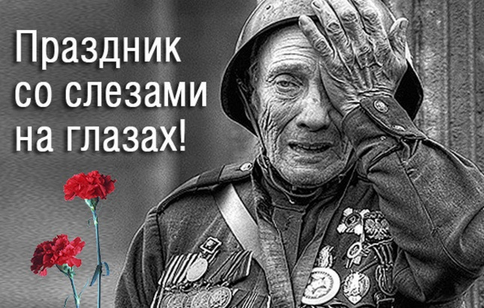
Грустные ивы склонились к пруду
Грустные ивы склонились к пруду,
Месяц плывёт над водой.
Там, у границы, стоял на посту
Ночью боец молодой.
В грозную ночь он не спал, не дремал,
Землю родную стерёг.
В чаще лесной он шаги услыхал
И с автоматом залёг.
Трудно держаться бойцу одному,
Трудно атаку отбить.
Вот и пришлось на рассвете ему
Голову честно сложить.
Чёрные тени в тумане росли,
Туча на небе темна...
Первый снаряд разорвался вдали -
Так начиналась война.
(Александр Жаров)

День победы
Много лет тому назад
Был великий День победы.
День победы помнят деды
Знает каждый из внучат.
Светлый праздник День победы
Отмечает вся страна.
Наши бабушки и деды
Надевают ордена.
Мы про первый День победы
Любим слушать их рассказ
Как сражались наши деды
За весь мир и за всех нас.
Фронтовая сестричка Пушки грохочут, пули свистят,
Ранен осколком гранаты солдат. Шепчет сестричка: «Давай, поддержу,
Рану твою перевяжу!» Все позабыла: опасность и страх,
Вынесла с боя его на руках. Сколько в ней было любви и тепла!
Многих сестричка от смерти спасла.
Неизвестному солдату Имя твое неизвестно, солдат! Был ты отец, или сын, или брат, Звали тебя Иван ли, Василий... Жизнь ты отдал во спасенье России. Нами твой подвиг, солдат, не забыт —Вечный огонь на могиле горит, Звезды салюта в небо летят. Помним тебя, Неизвестный Солдат!
День Победы
(Н. Томилина)
День Победы 9 Мая –
Праздник мира в стране и весны.
В этот день мы солдат вспоминаем,
Не вернувшихся в семьи с войны.
В этот праздник мы чествуем дедов,
Защитивших родную страну,
Подарившим народам Победу
И вернувшим нам мир и весну!
Дедушкин портрет
(В. Туров)
Бабушка надела ордена
И сейчас красивая такая!
День Победы празднует она,
О войне великой вспоминая.
Грустное у бабушки лицо.
На столе солдатский треугольник.
Дедушкино с фронта письмецо
Ей читать и нынче очень больно.
Смотрим мы на дедушкин портрет
И разводим ручками с братишкой:
- Ну какой, какой же это дед?
Он же ведь совсем ещё мальчишка!

Что за праздник?
(Н. Иванова)
В небе праздничный салют,
Фейерверки там и тут.
Поздравляет вся страна
Славных ветеранов.
А цветущая весна
Дарит им тюльпаны,
Дарит белую сирень.
Что за славный майский день?

